用户管理系统功能

# 功能

## 用户登录

|  |  |
| --- | --- |
| 人员分类 |  |
| 管理员 | 可以对用户进行增，删除，修改，查询 |
| 普通用户 | 可以查询用户 |

到数据库中去验证用户是否合法。

## 下载加盗链

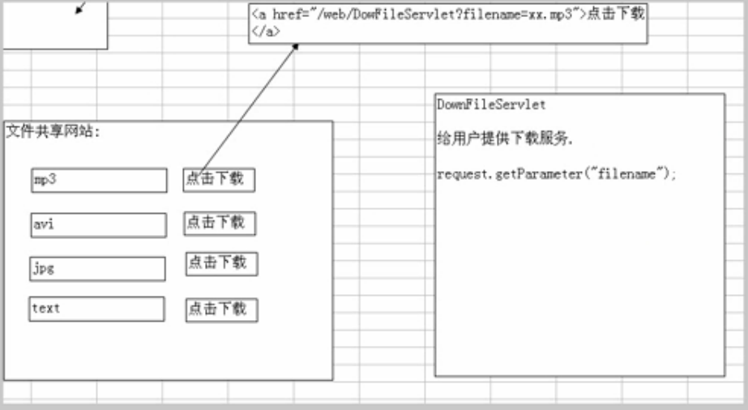

## 其他

同时该项目将完成：分页，网站计数器，保存用户访问网站的习惯，网站在线用户统计，追踪用户的来源...